Effektivt underhåll av membranventil för engångsbruk

Ventilexperten GEMÜ har vidareutvecklat världens första membranventil för engångsbruk, GEMÜ SUMONDO. Den möjliggör nu ännu snabbare och effektivare underhåll av system för engångsbruk.

Tack vare det nyutvecklade anslutningskonceptet för ventilställdon och ventilhus räcker det att ventilställdonet ställs till öppet läge för en säker ventilfunktion. Därefter måste bara den medieledande enheten som består av ett ventilhus och fastsvetsade membran anslutas till ventilställdonet med en klämring. Ventilen är nu redo att användas och kan manövreras.

Om den medieförande enheten behöver bytas räcker det att öppna ventilen, lossa klämringen och ställa ventilställdonet i stängt läge. Därefter går det lätt att lossa komponenterna från varandra.

Den medieförande enheten förändras inte genom det nya anslutningskonceptet. Lagerförda komponenter kan därför användas utan begränsningar.

Det nya anslutningskonceptet finns från och med nu som pneumatiskt utförande GEMÜ SU40 SUMONDO eller som elektromotorisk variant GEMÜ SU60 SUMONDO.

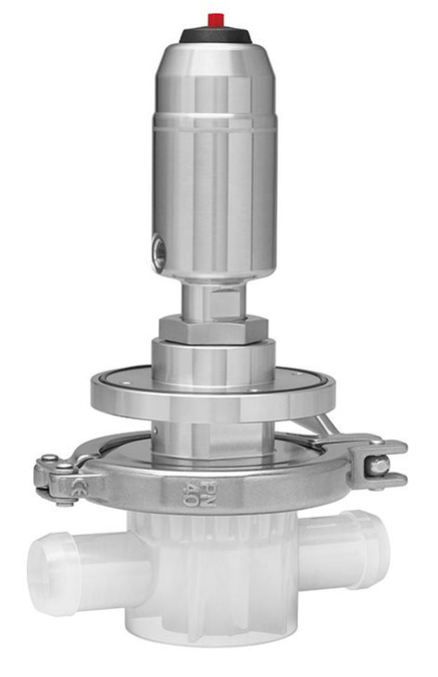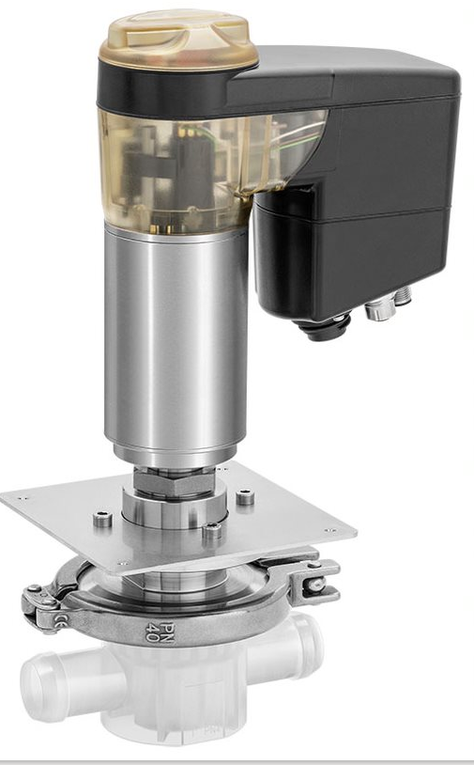
Pneumatiskt utförande GEMÜ SU40 SUMONDO och elektromotorisk variant GEMÜ SU60 SUMONDO

Bakgrundsinformation
GEMÜ-koncernen utvecklar och tillverkar ventil-, mät- och reglersystem för vätskor, ånga och gas. Företaget är världsledande när det gäller lösningar för sterila processer. Det globalt inriktade oberoende familjeföretaget grundades 1964 och leds sedan 2011 av familjens andra generation med Gert Müller i rollen som vd och delägare tillsammans med kusinen Stephan Müller. Företagsgruppen uppnådde under 2020 en omsättning på över 330 miljoner Euro och har idag över 1 900 medarbetare över hela världen, varav fler än 1 100 i Tyskland. Produktionen sker på sex olika platser: i Tyskland, Schweiz och Frankrike, samt i Kina, Brasilien och USA. Den världsomspännande distributionen sker via 27 dotterbolag och koordineras från Tyskland. GEMÜ är aktivt i fler än 50 länder och på alla kontinenter via ett stabilt nätverk av återförsäljare.
Mer information finns på adressen www.gemu-group.com.

